Вице-президенты
Главная / Деловой Союз Оценщиков / Структура организации
Компетенции Вице-президентов содержатся в Уставе

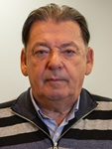 | Перченко Михаил Ефремович  Вице-президент НП СРО «Деловой Союз Оценщиков»
Регион: г. Москва
Место работы: ООО «Гильдия оценщиков»
Должность: Президент

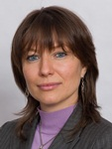 | Шевцова Ирина Анатольевна  Вице-президент НП СРО «Деловой Союз Оценщиков»
Регион: г. Москва
Место работы: НП СРО «Деловой Союз Оценщиков»
Должность: Генеральный директор

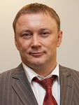 | Дьяченко Олег Николаевич  Вице-президент НП СРО «Деловой Союз Оценщиков»
Регион: г. Уфа
Место работы: ООО «БАШКОМОЦЕНКА»
Должность: Директор

